**Лабораторная работа 3.**

**Файловые подсистемы**

**Серт Серкан Группа 8**

**Цель:** Получение теоретических и практических навыков работы с таблицами разделов(MBR и GPT), создания разделов и файловых систем.

1. **Что записано в первом секторе главной загрузочной записи MBR ?**

В состав MBR входит 446 байт кода загрузчика, четыре записи по 16 байт - это таблица разделов, 2 байта сигнатуры.

1. **Функциональное назначение MBR и GPT ?**

**MBR (Master Boot Record)** - это стандартная структура для разделения и организации дисков, используемая для загрузки операционной системы. MBR поддерживает до 4 основных разделов (Primary Partitions) или 3 основных раздела и 1 расширенный раздел (Extended Partition), в котором могут содержаться логические разделы. Однако MBR имеет ограничения по размеру диска (до 2 ТБ) и количеству разделов.

**GPT (GUID Partition Table) -** более современный стандарт, используемый для организации разделов на диске. GPT поддерживает более высокие емкости дисков (более 2 ТБ) и позволяет создавать до 128 первичных разделов. Он также обеспечивает надежность и гибкость за счет резервирования данных, включая резервный загрузочный сектор и резервные таблицы разделов.

1. **Структура GPT.**

1. Защитный MBR-сектор

2. Первичный GPT-заголовок

3. Таблица разделов диска

4. Содержимое разделов диска

5. Копия таблицы разделов диска6. Копия GPT-заголовка

1. **Какое максимальное количество первичных разделов можно создать при использовании таблицы разделов MBR ?**

В таблице разделов MBR можно создать до 4 первичных разделов.

1. **Какое максимальное количество первичных разделов можно создать при использовании таблицы разделов GPT ?**

GPT допускает неограниченное количество основных разделов.

1. **Как сохранить информацию о структуре MBR ?**

Сохранить информацию о структуре MBR можно с помощью: dd if=/dev/sdb of=disk-bak.imj

1. **Как создать 10 разделов c файловой системой ext3 на диске в таблице разделов MBR?**

С помощью команды fdisk создать от одного до трех основных разделов, потом создать расширенный диск, а уже в нем – недостающее число логических дисков..

1. **Как стереть код загрузчика в MBR ?**

Стереть код загрузчика MBR можно с помощью dd if=/dev/zero of=/dev/sdb bs=446 count=1 seek=0

1. **Как можно смонтировать раздел диска с файловой системой в режиме только для чтения?**

Смонтировать раздел диска с файловой системой в режиме только для чтения можно с помощью команды (-r – read only) mount -r /dev/sdb1 /locationto/mount/partition/

1. **Как можно осуществить восстановление GPT разделов в случае сбоев?**

В случае, если имеется резервная копия можно восстановить с помощью утилиты dd: dd if=disk-bak.imj of=/dev/sdbМожно восстановить с помощью ПО для восстановления данных (Wondershare Recoverit)

1.Добавьте в виртуальную машину с операционной системой Linux виртуальный жесткий диск (делается это в настройках виртуальной машины).

2.Запустите виртуальную машину с операционной системой Linux.

3.Ознакомьтесь с командой fdisk и ее возможностями из справочной документации.

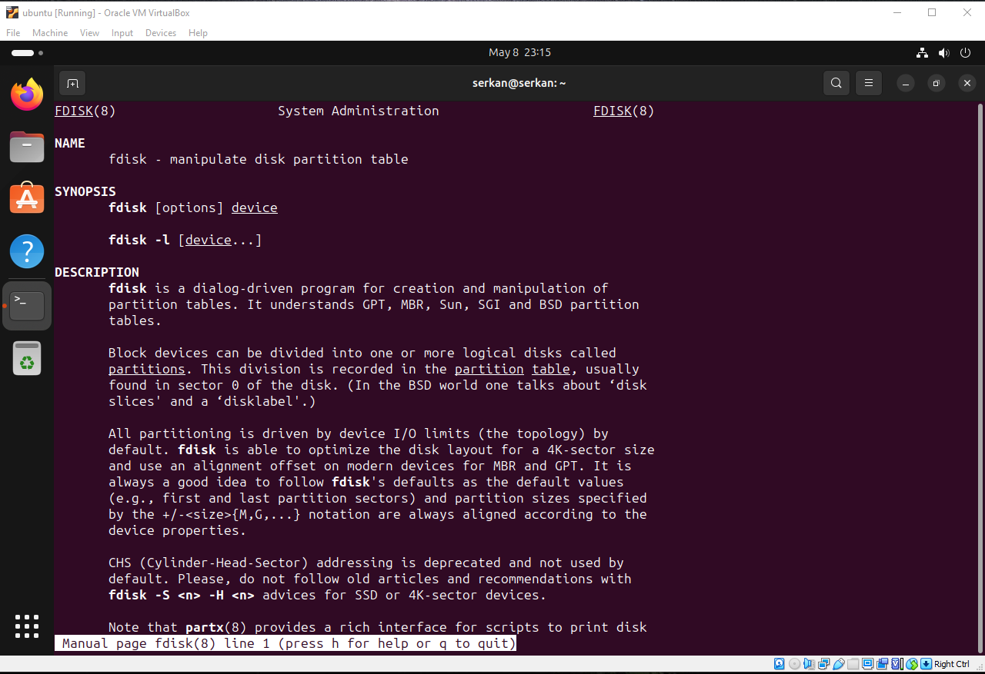

4. Создайте таблицу разделов (3 первичных и 1 логический) с помощью команды fdisk на добавленном виртуальном диске (обычно это диск /dev/sdb).

5. Запишите изменения на диск

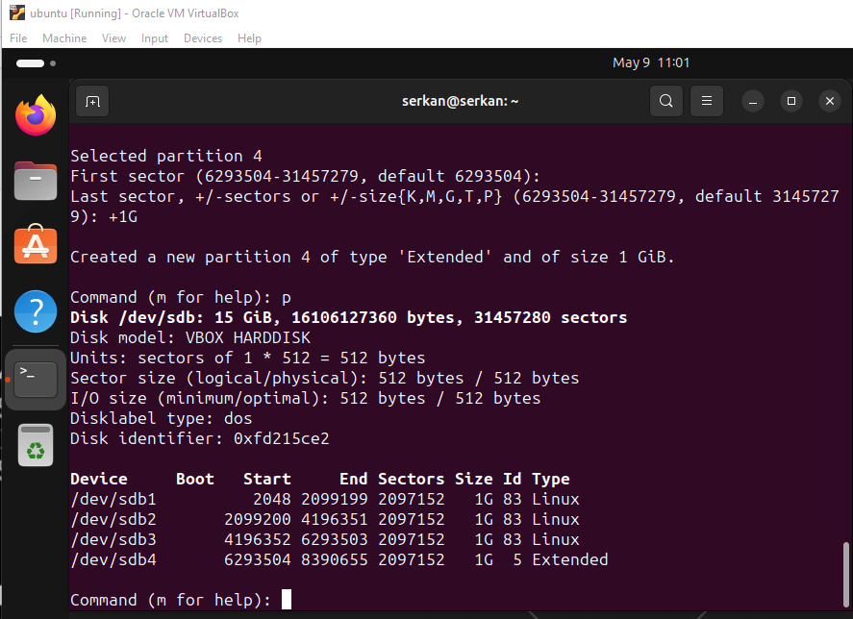

6. Проверьте факт создания разделов используя команду fdisk. (Так же, создание разделов можно проверить используя команду ls /dev/sd*)

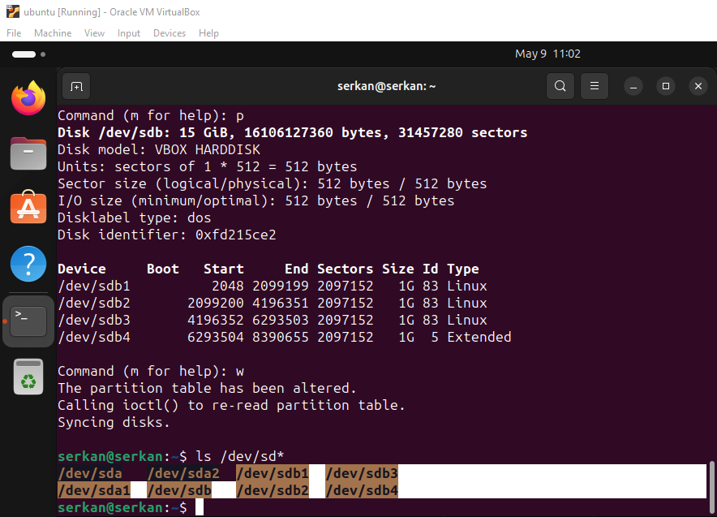

7. Отформатируйте созданные разделы в файловую систему ext4.

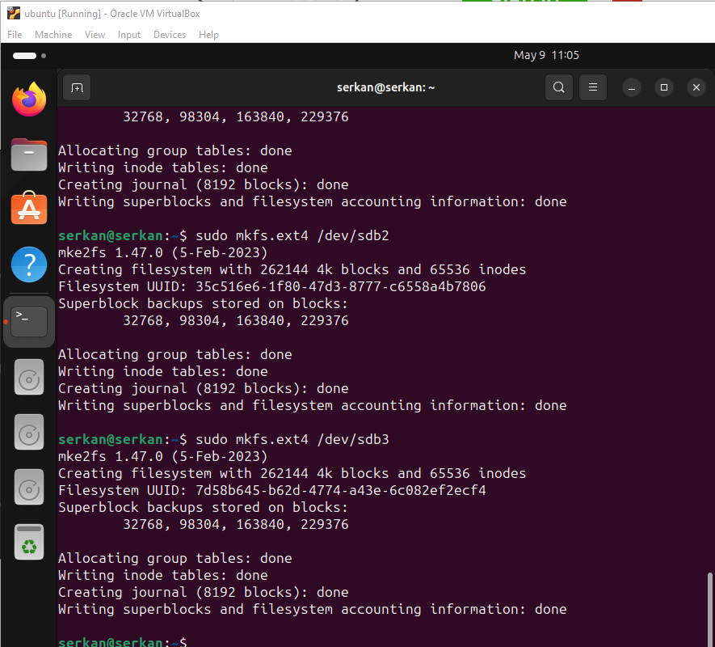

8. Ознакомьтесь с командами mount и umount и их возможностями из справочной документации.

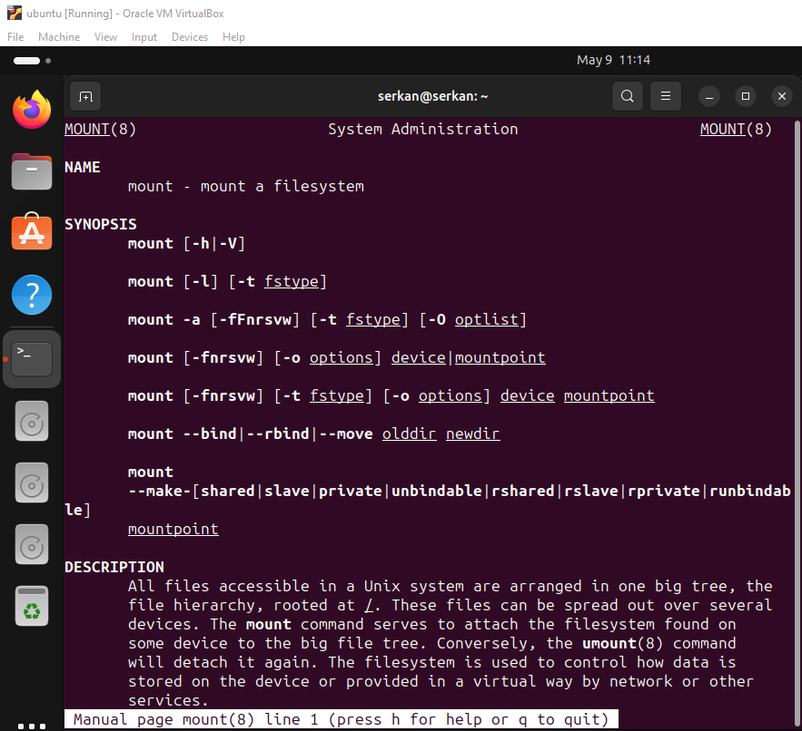

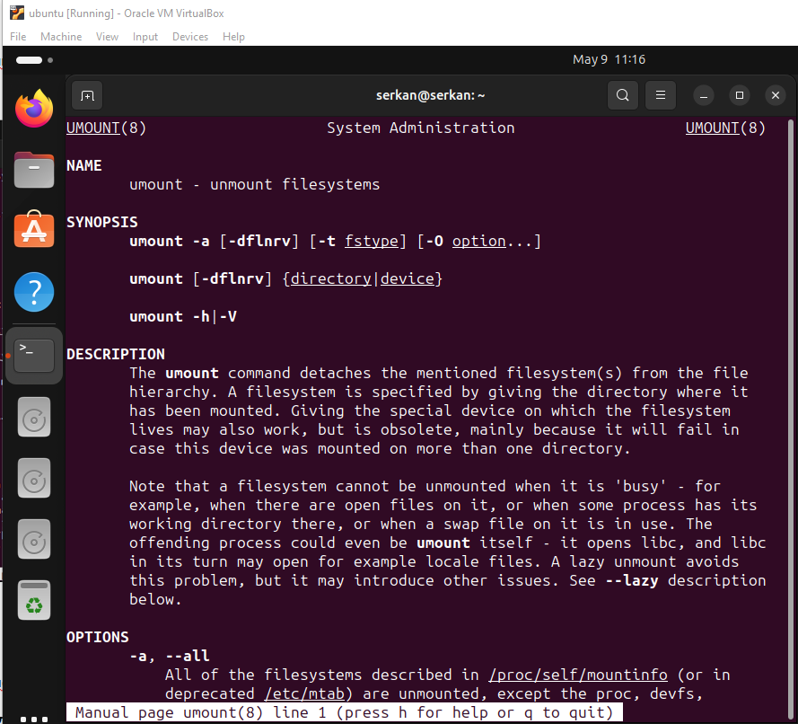

9. Смонтируйте созданные разделы и создайте там произвольные файлы.

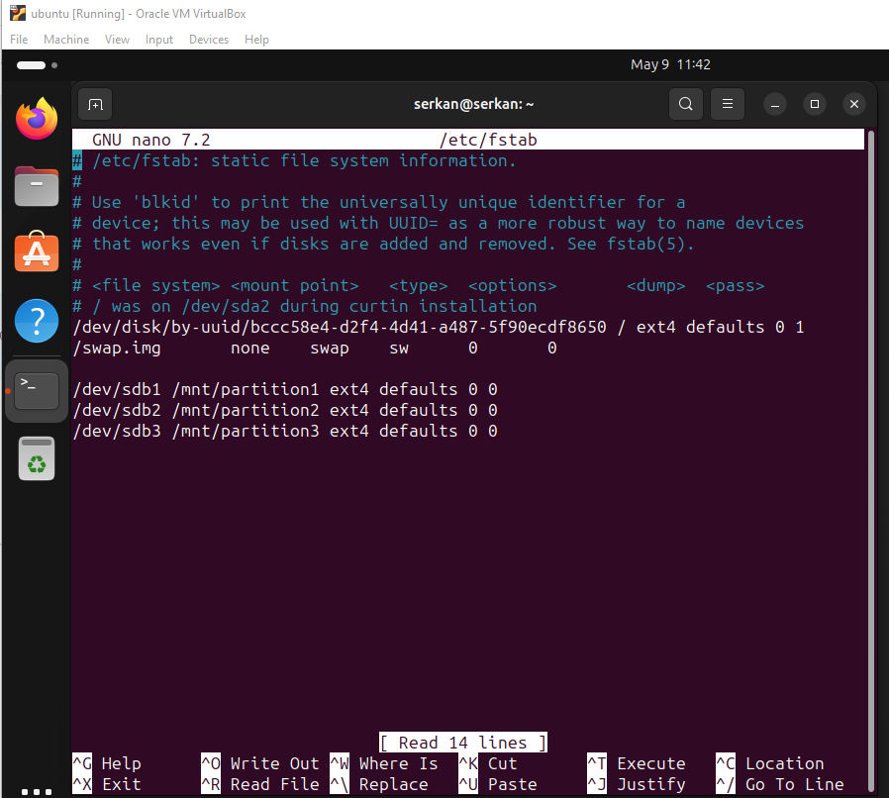

10.Сделайте резервную копию MBR с помощью утилиты DD.

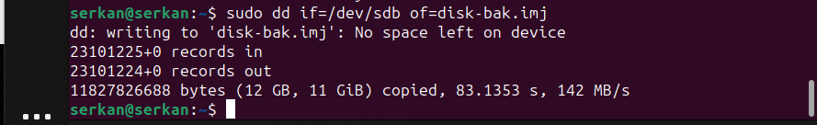

1. Сотрите таблицу разделов MBR с помощью утилиты DD.

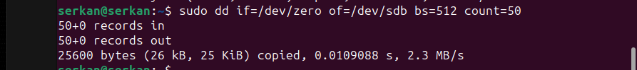

1. Восстановите MBR с помощью утилиты DD.

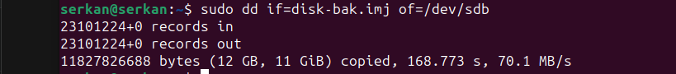

1. Смонтируйте разделы и проверьте целостность данных.
2. Отмонтируйте разделы.

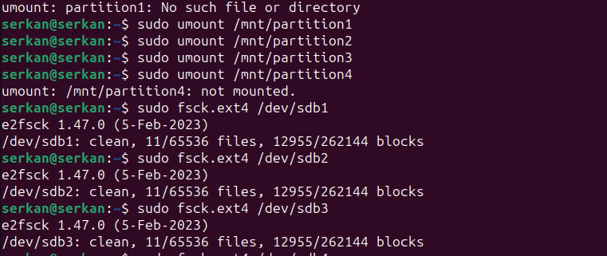

15. Установите gdisk

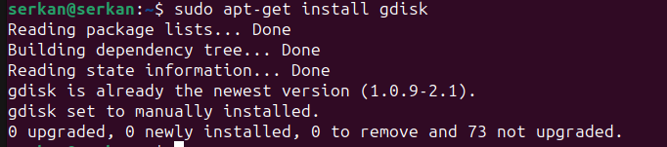

1. Создайте таблицу разделов GPT (5 первичных разделов) с помощью gdisk.

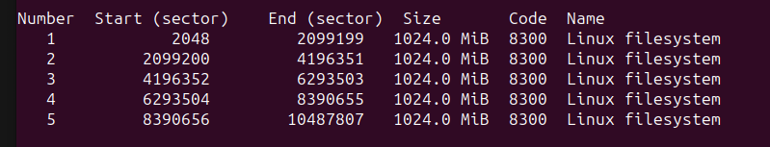

1. Отформатируйте созданные разделы в файловую систему ext3.

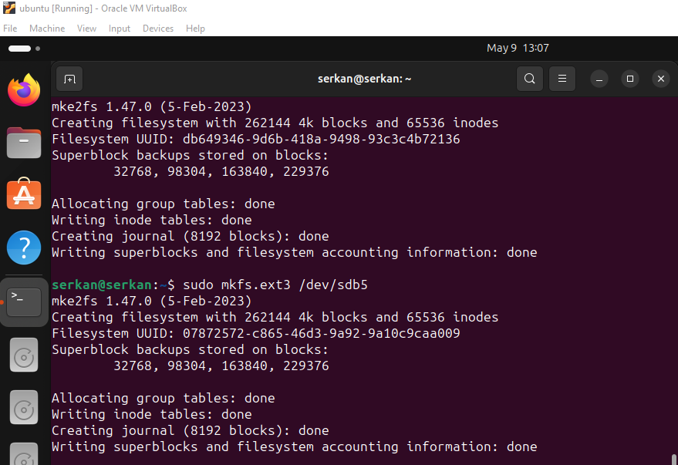

1. Смонтируйте созданные разделы и создайте там произвольные файлы.

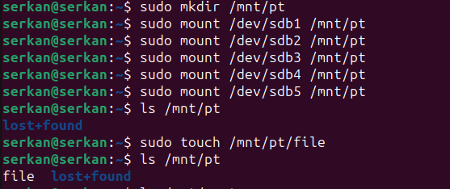

1. Сделайте резервную копию GPT с помощью утилиты DD, предварительно определив необходимое количество байт для резервной копии.

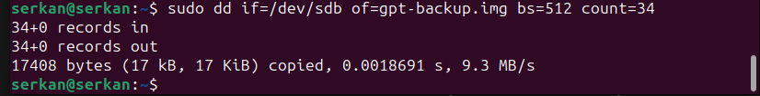

1. Сотрите GPT с помощью утилиты DD.

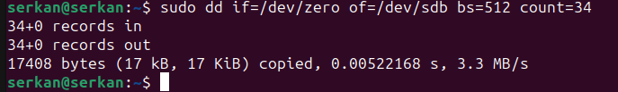

1. Восстановите GPT с помощью утилиты DD.

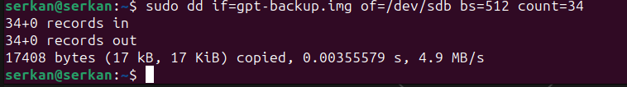

1. Смонтируйте разделы и проверьте целостность данных.

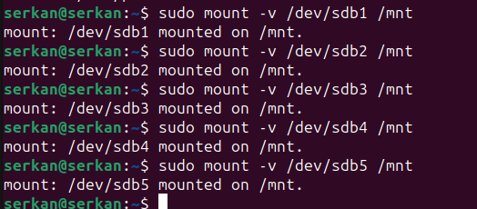

1. Отмонтируйте разделы.

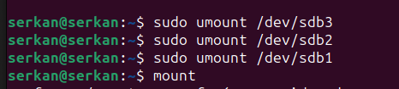

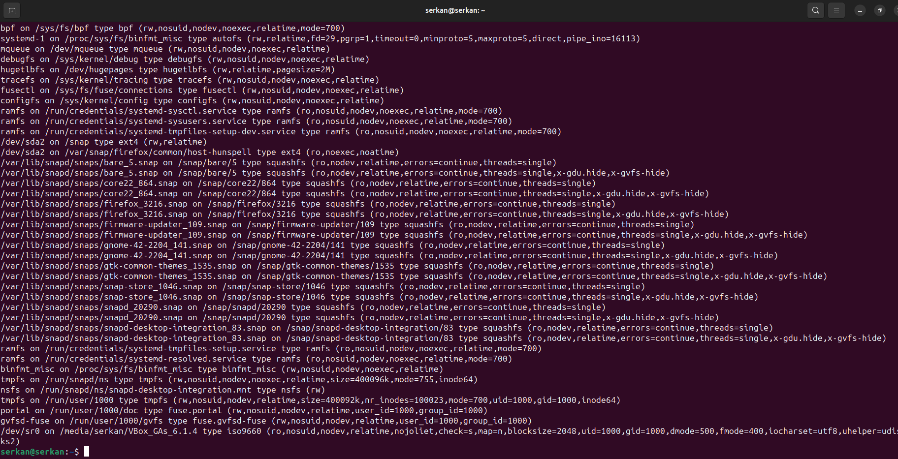

1. Определите достоинства и недостатки таблиц разделов MBR и GPT.

**MBR**

Преимущества:

* Совместима с большинством систем.

Недостатки:

* Допускает только четыре раздела, с возможностью создания дополнительных подразделов на одном из основных разделов.
* Ограничивает размер раздела двумя терабайтами.
* Информация о разделе хранится только в одном месте — в главной загрузочной записи. Если она повреждена, то весь диск становится нечитаемым.

**GPT**

Преимущества:

* Допускает неограниченное количество разделов системы.
* Ограничение на максимальный размер раздела больше, чем объём любых существующих сегодня дисков. Для дисков с секторами по 512 байт поддерживается максимальный размер 9,4 ЗБ (один зеттабайт равен 1 073 741 824 терабайт)
* GPT хранит копию раздела и загрузочных данных и может восстановить данные в случае повреждения основного заголовка GPT.
* GPT хранит значения контрольной суммы по алгоритму циклического избыточного кода (CRC) для проверки целостности своих данных (используется для проверки целостности данных заголовка GPT). В случае повреждения GPT может заметить проблему и попытаться восстановить повреждённые данные из другого места на диске.

Недостатки:

* Может быть несовместима со старыми системами